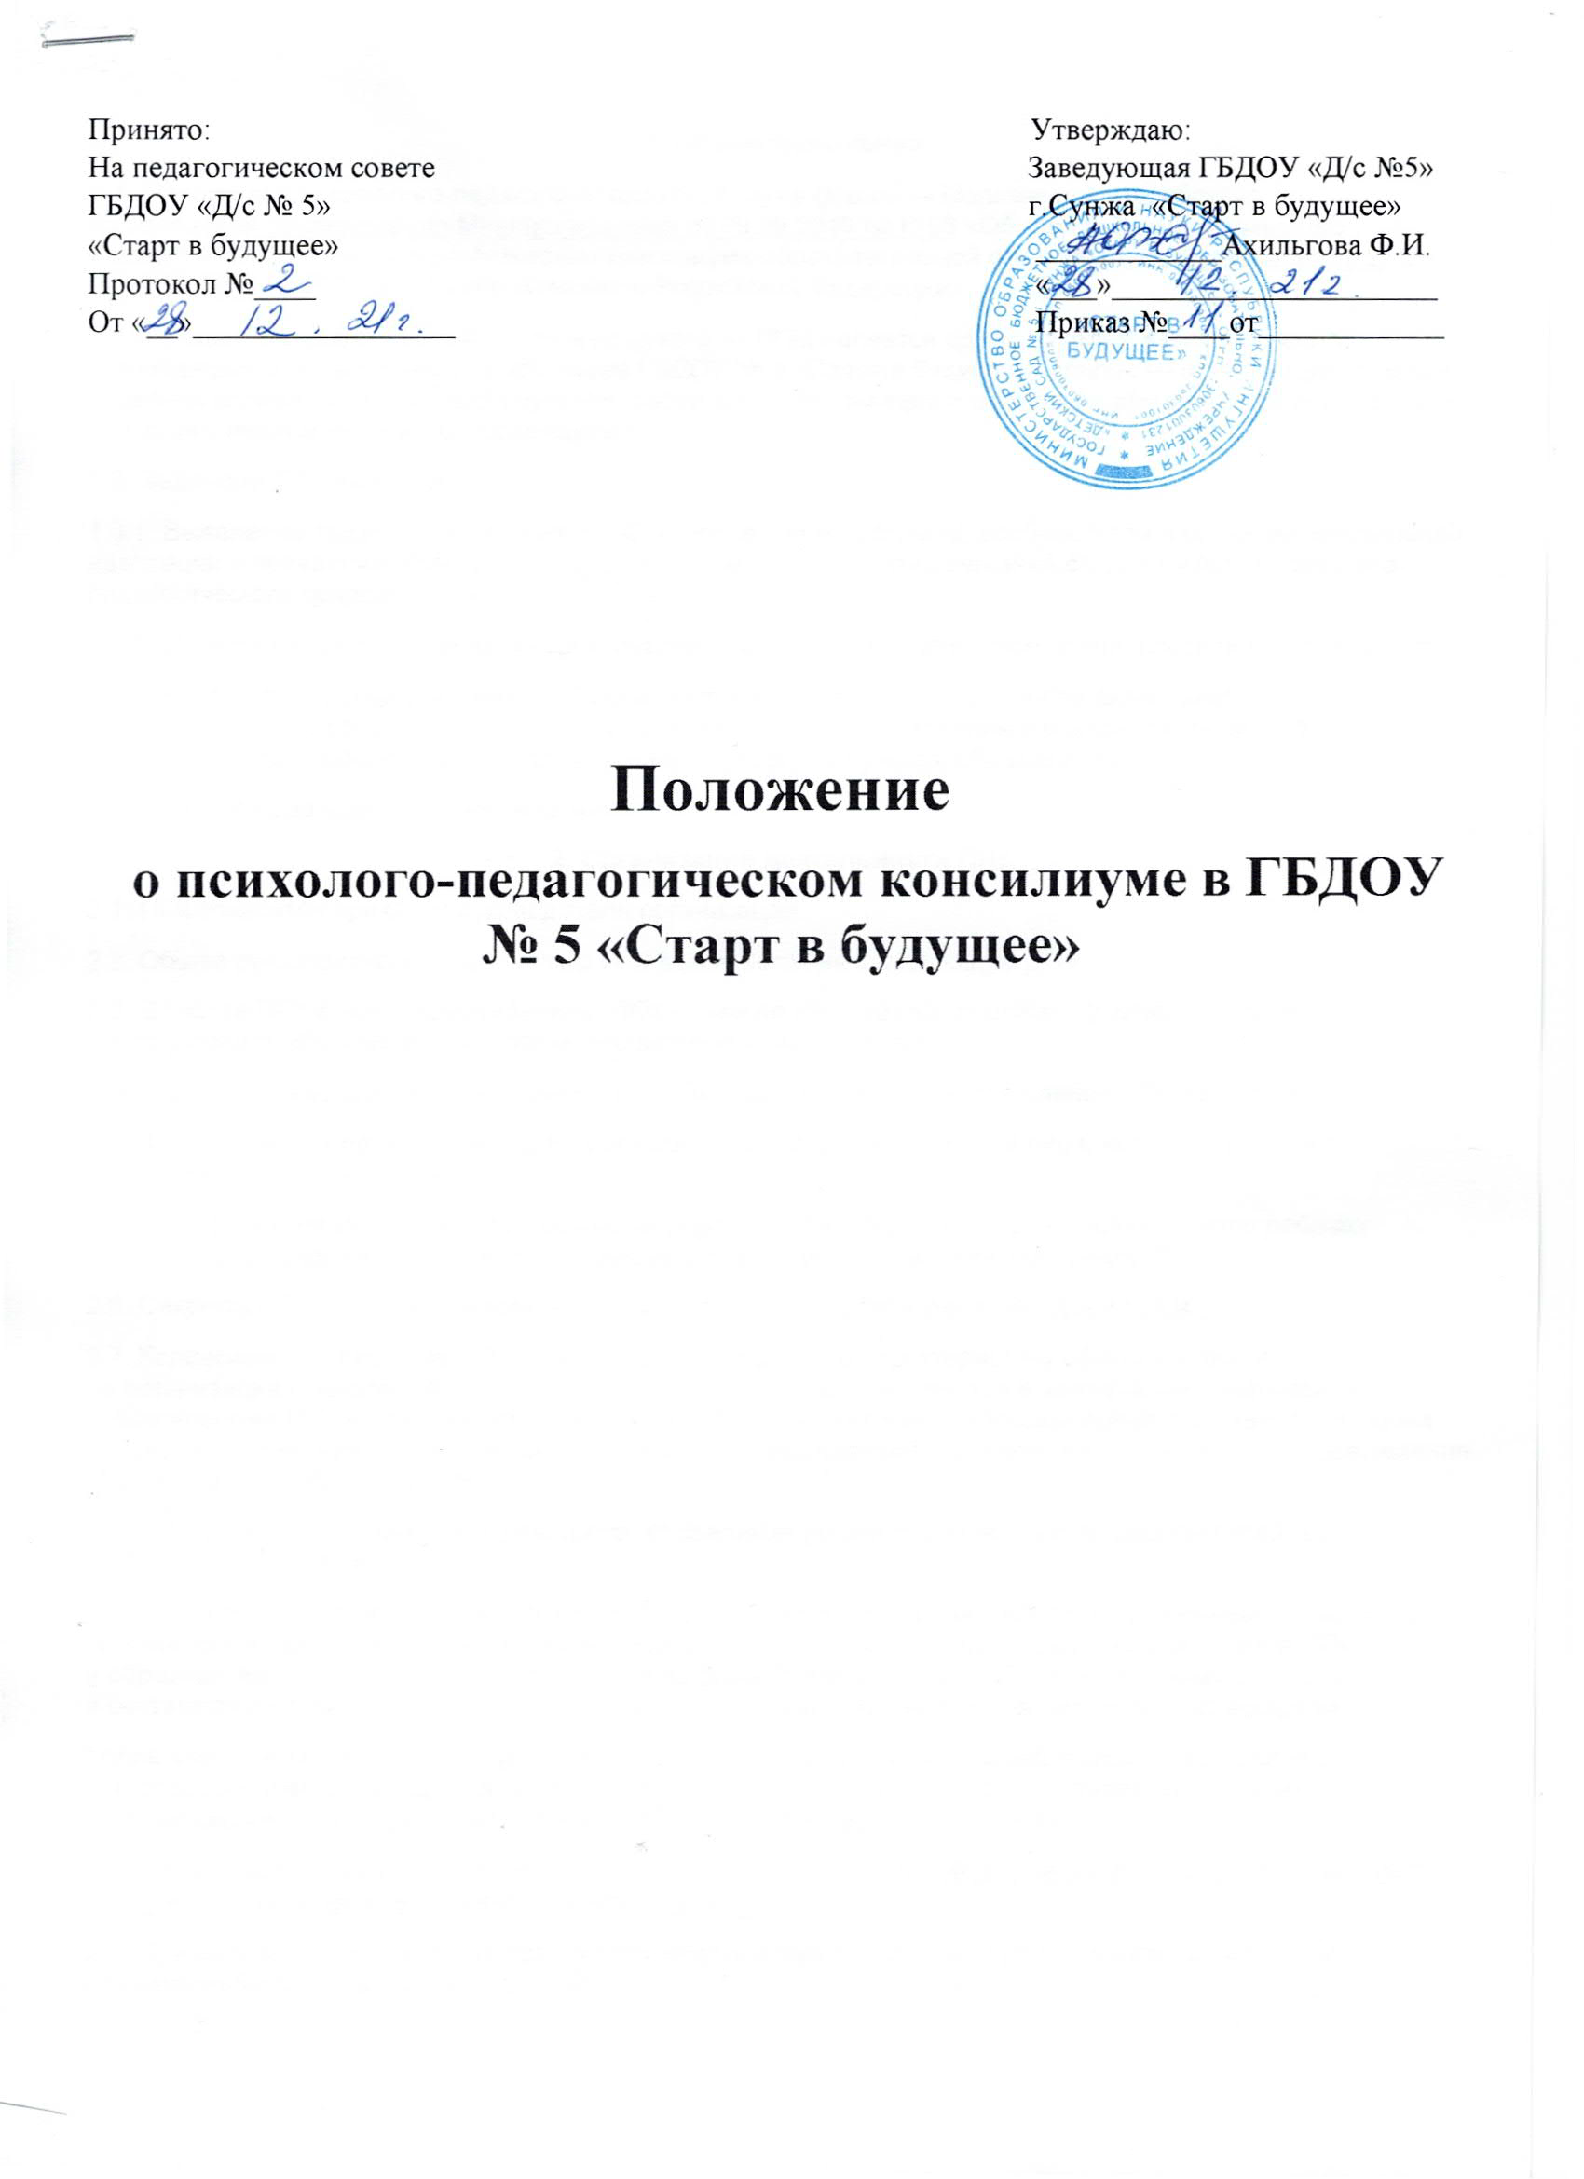
ПОЛОЖЕНИЕ
о психолого-медико-педагогическом консилиуме
1. Общие положения.
1.1. Настоящее Положение разработано для государственного бюджетного
дошкольного образовательного учреждения «Центр развития ребенка-
детский сад «Маленький гений» г. Магас (далее Учреждение) в соответствии с Федеральным законом «Об образовании в Российской Федерации»,
Уставом Учреждения, на основании письма Минобразования РФ «О
психолого-медико-педагогическом консилиуме образовательного
учреждения» от 27.03.2000.
1.2. Психолого-медико-педагогический консилиум (далее ПМПк) является одной из форм взаимодействия специалистов Учреждения, организуемого
для комплексного, всестороннего, динамического сопровождения
обучающихся раннего возраста (2-3 лет) и воспитанников дошкольного
возраста, имеющих отклонения в развитии и/или состояния декомпенсации.
1.3. Целью ПМПк является обеспечение диагностико-коррекционного психологомедико-педагогического сопровождения воспитанников с
отклонениями в развитии и/или состоянии декомпенсации, исходя из реальных возможностей Учреждения в соответствии со специальными
образовательными потребностями, возрастными и индивидуальными
особенностями, состоянием соматического и нервно-психического здоровья воспитанников.
1.4. ПМПк Учреждения в своей деятельности руководствуется Уставом Учреждения, договором между Учреждением и родителями (законными
представителями), настоящим положением.
1.5. ПМПк Учреждения создается приказом заведующего Учреждения при наличии в нем соответствующих специалистов.
1.6. Общее руководство ПМПк возлагается на заведующего Учреждением.
1.7. Изменения и дополнения в настоящее Положение вносятся заведующим Учреждения.
1.8. Срок данного Положения неограничен. Данное положение действует до принятия нового.
1.9. Положение о психолого-медико-педагогическом консилиуме
принимается на педагогическом совете.
2. Основные задачи психолого-медико-педагогического консилиума.
2.1. В задачи ПМПк Учреждения входит:
• обнаружение и ранняя (с первых дней пребывания воспитанника в Учреждении) диагностика отклонения в развитии и/или состоянии
декомпенсации;
• объединение воспитанников в группы для обучения по
развивающекоррекционным программам с учетом рекомендаций ТПМПК;
• определение индивидуального образовательного маршрута каждому
воспитаннику, профилактика физических, интеллектуальных и эмоциональноличностных перегрузок и срывов;
• выявление резервных возможностей развития воспитанника;
• отслеживание динамики развития воспитанников в ходе обучения по коррекционным развивающим программам;
• разработка рекомендаций участникам педагогического процесса: педагогу- психологу, учителю-логопеду, учителю-дефектологу, воспитателю, родителям (законным представителям) для обеспечения индивидуального подхода в процессе коррекционно-развивающего сопровождения;
• определение характера, продолжительности и эффективности специальной (коррекционной) помощи в рамках, имеющихся в Учреждении
возможностей;
• при отсутствии положительной динамики коррекционно- развивающей
работы - определение причин и путей дальнейшей помощи;
• подготовка и ведение документации, отражающей актуальное развитие воспитанника, динамику его состояния.
3. Порядок создания и организация деятельности ПМПк.
3.1. В состав ПМПк входят следующие работники Учреждения:
- старший воспитатель;
- учитель-логопед;
- учитель-дефектолог;
- воспитатели группы, представляющие воспитанника на ПМПк;
- педагог-психолог;
- старшая медицинская сестра.
3.2. В необходимых случаях на заседание ПМПк приглашаются родители
(законные представители).
3.3. ПМПк подразделяются на плановые и внеплановые
3.4. ПМПк проводится под руководством председателя, а в его отсутствие - заместителя председателя, назначаемого председателем.
3.5. В ПМПк ведется соответствующая документация.
3.6. Обязанности участников психолого-медико-педагогического консилиума

Участники | Обязанности

Руководитель (председатель) ПМПк - старший воспитатель | - организует работу ПМПк,  определяет повестку дня и состав воспитанников, которые обсуждаются или приглашаются на заседание;- формирует состав участников для  очередного заседания; - контролирует выполнение рекомендаций ПМПк

Педагог-психолог | - организует сбор диагностических данных на подготовительном этапе работы ПМПк; - обобщает,  систематизирует полученные  диагностические данные, готовит аналитические материалы; -  формулирует предварительные выводы и гипотезы; - формирует предварительные рекомендации.

Учитель-логопед | - дает развернутую характеристику  речевого развития воспитанника; - формулирует гипотезы, выводы и рекомендации речевого развития.

Учитель-дефектолог | дает развернутую характеристику  психологического развития  воспитанника; - формулирует гипотезы, выводы и рекомендации

психологического развития

Воспитатели, работающие в группах | - дают развернутую педагогическую  характеристику воспитанника; - формулирует педагогические гипотезы, выводы и рекомендации

Врач (медицинский работник) | - информирует о состоянии здоровья воспитанников; - дает рекомендации по режиму жизнедеятельности  воспитанников; - обеспечивает и контролирует направление ребенка на консультацию к медицинскому  специалисту (по рекомендации  консилиума либо по мере необходимости)

4. Подготовка и проведение ПМПк.
4.1. Периодичность проведения ПМПк определяется реальными запросами Учреждения на комплексное, всестороннее обсуждение проблем детей с отклонениями в развитии и/или состоянии декомпенсации; плановые ПМПк проводятся не реже двух раз в течении учебного года.
4.2. Председателем ПМПк является старший воспитатель Учреждения.
4.3. Председатель ПМПк:
- организует деятельность ПМПк;
- информирует членов ПМПк о предстоящем заседании не позже чем за 14 дней до его проведения;
- организует подготовку и проведение заседания ПМПк;
- контролирует выполнение решений ПМПк;
- ставит в известность родителей (законных представителей) и специалистов ПМПк о необходимости обсуждения проблемы воспитанника.
4.4. Специалисты ПМПк выполняют работу в рамках основного рабочего времени, имеющихся у них функциональных обязанностей, оплаты труда, корректируя индивидуальный план работы в соответствии с реальным
запросом на обследование воспитанников с отклонениями в развитии и/или
состояниями декомпенсации. При наличии в образовательном учреждении трех и более групп специального, коррекционно-развивающего
(компенсирующего) типа постоянные специалисты ПМПк имеют право на доплату, размер которой в соответствии со ст.32 и ст.54 Закона РФ «Об
образовании» определяется Учреждением самостоятельно.
4.5. Обследование воспитанника специалистами ПМПк осуществляется по инициативе его родителей (законных представителей) или сотрудников Учреждения с согласия родителей (законных представителей) на основании Договора между Учреждением и родителями (законными представителями).
4.6. Медицинский работник, представляющий интересы воспитанника в Учреждении при наличии показаний и с согласия родителей (законных
представителей), направляет его в детскую поликлинику.
4.7. Подготовительная работа к проведению ПМПк состоит из ряда этапов:
- изучение специалистами протоколов ТПМПК с целью составления предварительных индивидуальных образовательных маршрутов для воспитанников, выбора формы, продолжительности коррекционно-
развивающих занятий;
- при несогласии родителей (законных представителей) со специалистами
ПМПк должна проводиться работа по формированию у них адекватного понимания проблемы, исходя из интересов воспитанника. Во всех случаях согласие родителей должно быть подтверждено договором;
- обследование воспитанника должно осуществляться с учетом требований профессиональной этики. Специалисты ПМПк обязаны хранить
профессиональную тайну, в том числе соблюдать конфиденциальность информации, содержащейся в заключении;
- обследование воспитанника проводится каждым специалистом ПМПк
индивидуально с учетом реальной возрастной психофизической нагрузки на воспитанника, при необходимости - в присутствии родителей (законных
представителей);
- каждый специалист ПМПк составляет заключение по данным
соответствующего обследования (пишется характеристика) и разрабатывает соответствующие рекомендации.
4.8. На заседании ПМПк обсуждаются результаты обследования
воспитанника каждым специалистом, составляется коллегиальное заключение ПМПк.
4.9. Деятельность плановых консилиумов направлена на:
• определение индивидуальных образовательных маршрутов;
• объединение воспитанников в подгруппы в соответствии с индивидуальным образовательным маршрутом, возрастом, с отклонениями в развитии и/или
состоянии декомпенсации;
• анализ успешности усвоения воспитанником коррекционной программы, внесение необходимых изменений в программу;
• анализ итоговых результатов усвоения программы. Рекомендации
родителям (законным представителям), педагогам;
• при согласии родителей (законных представителей) на изменение условий воспитания и развития воспитанника учитель-логопед, учитель-дефектолог рекомендует родителям (законным представителям) обратиться в ТПМПК с целью определения специальных образовательных потребностей и условий,
обеспечивающих развитие воспитанника;
• при согласии родителей (законных представителей) обратиться в ТПМПК,
специалист информирует родителей (законных представителей) о необходимости предоставления в ТПМПК документов согласно перечню,
предоставленному ТПМПК.
4.10. Изменение условий воспитания и развития воспитанника (в рамках возможностей, имеющихся в Учреждении) осуществляется по заключению ТПМПК и заявлению родителей (законных представителей).
4.11. При отсутствии в Учреждении условий, адекватных индивидуальным
особенностям воспитанника, а также при необходимости углубленной
диагностики или разрешения конфликтных и спорных вопросов специалисты ПМПк рекомендуют родителям (законным представителям) обратиться в ТПМПК.
4.12. При направлении воспитанника в ТПМПК копия заключений специалистов ПМПк предоставляется в ТПМПК за 10 - 14 дней до обследования воспитанника.
4.13. В другие учреждения и организации заключения специалистов или коллегиальное заключение ПМПк могут направляться только по
официальному запросу.
4.14. Внеплановые консилиумы собираются по запросам специалистов,
непосредственно работающих с воспитанником.
Поводами для проведения внепланового ПМПк являются:
- выявление или возникновение новых обстоятельств, отрицательно влияющих на развитие воспитанника в данных образовательных условиях;
- отсутствие положительной динамики в развитии воспитанника;
- дополнительные зачисления воспитанников в течение образовательного периода.
Задачи внепланового консилиума следующие:
• решение вопроса о необходимости принятия адекватных экстренных мер по выявленным обстоятельствам;
• выяснение причин отсутствия положительной динамики. Внесение изменений в индивидуальный образовательный маршрут, коррекционно- развивающие программы при их неэффективности.
• определение индивидуального образовательного маршрута, форм и продолжительности занятий для зачисленных дополнительно воспитанников
в течение образовательного периода.
5. Права ПМПк
5.1.. ПМПк имеет право:
- запросить следующие документы от родителей (законных представителей):
• свидетельство о рождении воспитанника;
• подробную выписку из истории развития воспитанника с заключениями
врачей: психиатра, педиатра, невролога, сурдолога, офтальмолога, ортопеда
(в зависимости от имеющихся отклонений в развитии воспитанника). При необходимости получения дополнительной медицинской информации о воспитаннике специалисты ПМПк направляют родителей (законных
представителей) к соответствующим медицинским специалистам;
• педагогическое представление (характеристику);
6. Ответственность ПМПк
6.1. Председатель и специалисты, участвующие в работе ПМПк, несут ответственность за:
- конфиденциальность информации о воспитанниках, обсуждавшихся на
ПМПк о состоянии физического и психического здоровья воспитанника, о принятом решении ПМПк;
- точность выбора индивидуального образовательного маршрута, формы и продолжительности занятий;
- за своевременное предоставление информации родителям (законным
представителям) о необходимости обсуждения проблемы воспитанника;
- выполнение, выполнение не в полном объеме или невыполнение
закреплённых за ним задач и функций;
- правильность и своевременность оформления документации ПМПк.
7. Делопроизводство ПМПк ПМПк должна содержать:
• приказ дошкольного образовательного учреждения о создании ПМПк на текущий год;
• разрешение родителя (законного представителя) воспитанника ДОУ на его психолого-медико-педагогическом обследовании и сопровождении;
• протоколы заседаний ПМПк;
• архив ПМПк, состоящий из протоколов заседаний за прошлые учебные
года, характеристик, карт развития воспитанников, медицинских справок,
договоров; • журнал регистрации плановых и внеплановых консилиумов;
• список специалистов ПМПк;
• списки групп, находящихся под динамическим наблюдением специалистов ПМПк;
• нормативные и методические документы, регулирующие деятельность
специалистов ПМПк. Архив ПМПк хранится в течение 10 лет в методическом кабинете ДОУ и выдается старшим воспитателем только членам ПМПк или по запросу специалистов ТПМПК. Руководитель ДОУ,
председатель, специалисты, педагоги, участвующие в работе ПМПк, несут ответственность за конфиденциальность информации о воспитанниках, проходивших обследование. Председатель ПМПк, специалисты и педагоги, участвующие в работе ПМПк, должны быть ознакомлены с данным
положением (под подпись)

